MODELO LÓGICO DE DADOS (MLD)
HelpDesk Mobile
Versão 1.0

1. TABELA EMPRESAS

Finalidade
Armazenar os dados das empresas clientes.
Campo | Tipo | Obrigatório | Observação
id | UUID | Sim | Chave primária
razao_social | VARCHAR(200) | Sim
nome_fantasia | VARCHAR(200) | Sim
cnpj | VARCHAR(18) | Sim | Único
telefone | VARCHAR(20) | Sim
email | VARCHAR(200) | Sim
endereco | TEXT | Sim
status | VARCHAR(20) | Sim | Ativo/Inativo
data_cadastro | TIMESTAMP | Sim

2. TABELA USUARIOS

Finalidade
Armazenar os usuários do sistema.
Campo | Tipo | Obrigatório | Observação
id | UUID | Sim | PK
empresa_id | UUID | Não | FK Empresas
nome | VARCHAR(200) | Sim
email | VARCHAR(200) | Sim | Único
senha_hash | VARCHAR(500) | Sim
telefone | VARCHAR(20) | Não
perfil | VARCHAR(30) | Sim | Empresa/Técnico/Admin
status | VARCHAR(20) | Sim
data_cadastro | TIMESTAMP | Sim

3. TABELA CATEGORIAS

Finalidade
Categorias dos chamados.
Campo | Tipo
id | UUID
nome | VARCHAR(100)
descricao | TEXT

4. TABELA CHAMADOS

Finalidade
Registro principal dos atendimentos.
Campo | Tipo | Obrigatório
id | UUID | Sim
numero | VARCHAR(20) | Sim
empresa_id | UUID | Sim
categoria_id | UUID | Sim
responsavel_atual_id | UUID | Não
titulo | VARCHAR(200) | Sim
descricao | TEXT | Sim
prioridade | VARCHAR(20) | Sim
status | VARCHAR(30) | Sim
data_abertura | TIMESTAMP | Sim
data_encerramento | TIMESTAMP | Não

Regras

Status
- Novo
- Em Atendimento
- Aguardando Retorno
- Concluído

Prioridade
- Baixa
- Média
- Alta
- Crítica

5. TABELA HISTORICO_CHAMADOS

Finalidade
Auditoria completa do chamado.
Campo | Tipo
id | UUID
chamado_id | UUID
usuario_id | UUID
tipo_evento | VARCHAR(50)
mensagem | TEXT
data_hora | TIMESTAMP

Tipos de Evento
- ABERTURA
- COMENTARIO
- ALTERACAO_STATUS
- ALTERACAO_RESPONSAVEL
- ANEXO
- ENCERRAMENTO

6. TABELA ANEXOS

Finalidade
Arquivos vinculados aos chamados.
Campo | Tipo
id | UUID
chamado_id | UUID
usuario_id | UUID
nome_arquivo | VARCHAR(255)
url_arquivo | TEXT
tipo_arquivo | VARCHAR(50)
data_upload | TIMESTAMP

7. TABELA CONVERSAS

Finalidade
Estrutura do Centro de Comunicação.
Campo | Tipo
id | UUID
nome | VARCHAR(200)
tipo | VARCHAR(20)
criado_por | UUID
data_criacao | TIMESTAMP

Tipos
- PRIVADA
- GRUPO

8. TABELA CONVERSA_PARTICIPANTES

Finalidade
Participantes de cada conversa.
Campo | Tipo
id | UUID
conversa_id | UUID
usuario_id | UUID

9. TABELA MENSAGENS

Finalidade
Mensagens do chat interno.
Campo | Tipo
id | UUID
conversa_id | UUID
usuario_id | UUID
mensagem | TEXT
data_hora | TIMESTAMP

10. TABELA NOTIFICACOES

Finalidade
Notificações do sistema.

Tipos de Notificação
- NOVO_CHAMADO
- CHAMADO_ATRIBUIDO
- ATUALIZACAO_CHAMADO
- CHAMADO_CONCLUIDO
- NOVA_MENSAGEM

Relacionamentos
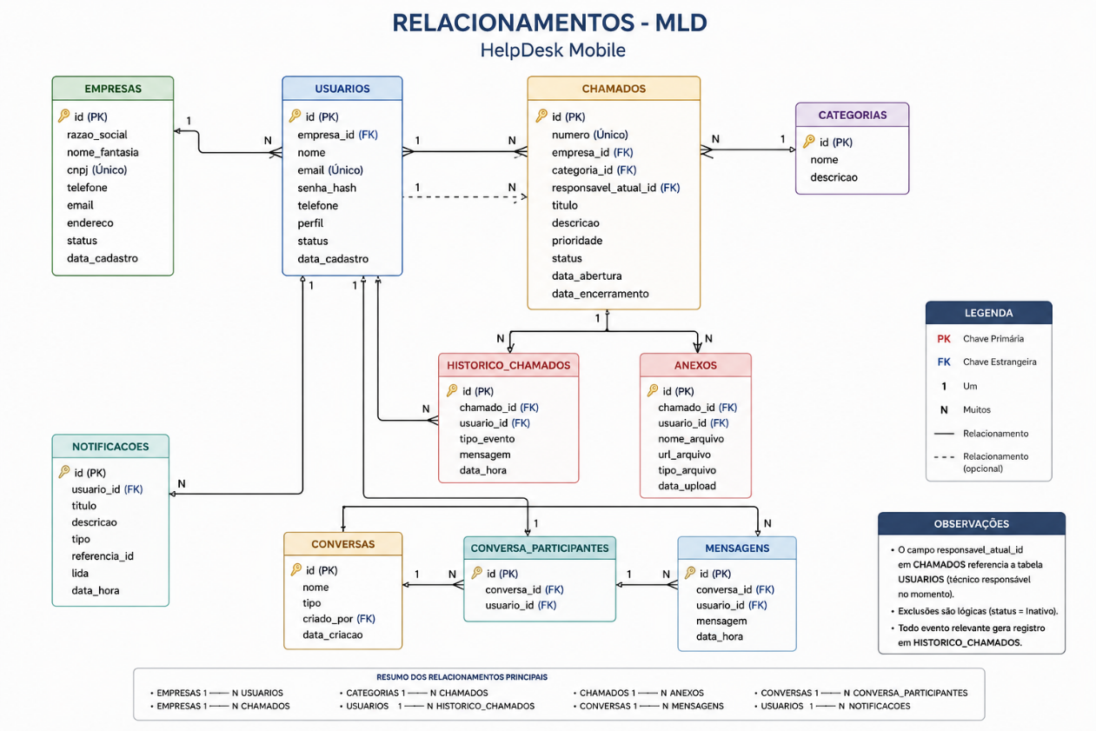

Regras de Integridade

RI-001
Número do chamado deve ser único.

Formato:
- CH-2026-000001

RI-002
Chamados concluídos não podem receber alterações de status.

RI-003
Todo evento deve gerar registro no histórico.

RI-004
Toda alteração de responsável deve gerar evento de auditoria.

RI-005
Exclusões devem ser lógicas.
- status = Inativo

Estrutura Firestore Recomendada
empresas
usuarios
categorias
chamados
└── historico
└── anexos
conversas
└── participantes
└── mensagens
notificacoes

